Exercices Oxydo-Reduction

Exercice 1
Compléter :

Au cours d’une réaction d’oxydo-réduction, un ……………………………… va attaquer un ……………………………….. . Pour savoir si une réaction d’oxydo-reduction peut avoir lieu, on utilise la règle du ……………………………………. . Selon cette règle, l’……………………………….. le plus fort attaquera le ………………………………… le plus fort.

Exercice 2
Visionner la video suivant sur la corrosion (video projetée en cours) et compléter le texte ci-dessous
Video corrosion : https://www.youtube.com/watch?v=kCaleA2eats

Compléter :

La plupart des métaux s’..................................... au contact de l’air. La rouille est l’........................................ du fer. L’oxyde de fer ne protège pas le fer contrairement à ce qui se passe pour ........................................................ qui s’auto-protège très rapidement.
C’est le ................................................. de l’air qui attaque le fer (la réaction est complexe). On peut protéger le fer avec une couche de .................................................................. . Une méthode plus efficace encore utilise du ............................... . Lorsque celui-ci est en contact avec le fer, il réagit en priorité en récupérant les ........................................... et protège ainsi le fer de la corrosion.

Exercice 3
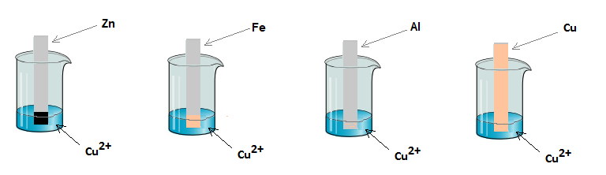
Lors d’une expérience, on plonge 4 lamelles de Zinc, Fer, Aluminium et Cuivre dans une solution contenant du Cu²⁺

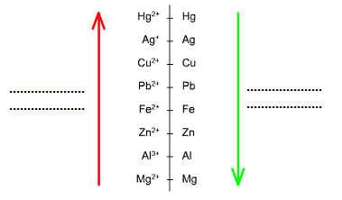
On observe le dépôt le plus important sur la lamelle de ........................................ .
Sur le .................................. le dépôt est bien net et de couleur reconnaissable.
Sur ............................................... on n’observe que des traces qui se sont déposées.
Sur le ..................................... on n’observe aucun dépôt. La classification simplifiée ci-contre permet d’expliquer ce qui se passe. Cu²⁺ attaque Fe car il se situe en ............. à ............... .
Zn, plus bas est attaqué plus ............................. . Al qui est encore plus bas devrait être attaqué plus encore mais ce n’est pas le cas car ................................................................................................... .
Exercice 4
Choisir la bonne réponse : (utiliser la classification ci-contre pour répondre)

Ag⁺ va attaquer Zn : Vrai - Faux

Al³⁺ va attaquer Zn : Vrai - Faux

Justifier la bonne réponse en faisant directement sur la classification le « gamma » adapté.

Exercice 5
- A partir de la bonne réponse de l’exercice précédent, en suivant les indications du « gamma » écrire ci-dessous l’équation-bilan de cette réaction chimique

…………………................………………………………….. ………………………................……………………………………

On note e⁻ un électron dans une réaction chimique. Zn est le zinc sous forme métallique. Zn²⁺ est un ion présent dans la solution acqueuse (avec l’eau).
Les 2+ signifient que Zn a perdu 2 électrons et est donc devenu Zn²⁺.

- Compléter la demi-équation ci-dessous correspondant à la phrase ci-dessus : (vous pouvez vous aider du II du cours)

Demi équation 1 : .................................... Zn²⁺ + 2e⁻

L’ « attaquant » ( l’oxydant Ag⁺ , l’ion argent ), a un seul +, il lui manque donc un seul électron, il y aura donc 2 Ag⁺qui vont prendre ces 2 électrons :

- Compléter la demi-équation ci-dessous correspondant à la phrase ci-dessus :

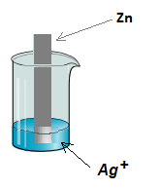
Demi équation 2 : 2 Ag⁺ + 2e⁻ ....................................

Ces deux demi – équations combinées redonnent la première équation, mais elles permettent de comprendre que les ions argent ont pris les électrons au zinc.

En réalité la première équation était incomplète puisque c’est 2 Ag+ qui réagissent, compléter ci-dessous cette équation corrigée comme il faut :

........ Ag⁺ + Zn Zn²⁺ + ........ Ag

On remarque que c’est Ag qui est fabriqué, il va donc se déposer sur la lamelle de zinc, c’est donc bien de l’argent qui se dépose sur le zinc. On peut utiliser pour cela une solution de nitrate d’argent (Ag⁺ + NO₃⁻) ce qui explique que cette solution soit assez coûteuse. Il existe cependant des procédés plus efficaces pour réaliser du « plaqué argent »

Exercice 6
Peut-on plaquer d’argent un couvert en fer de cette façon ? Justifier votre réponse :

…………………................…………………………………..…………………................…………………………………..…………………................……
…………………................…………………………………..…………………................…………………………………..…………………................……

